

البحوث الفصلية حول الظرفية الاقتصادية
- قطاع الصناعات التحويلية والاستخراجية والطاقية والبيئية
- قطاع البناء
شتنبر 2024

تبرز هذه المذكرة أهم ارتسامات أرباب المقاولات المستقاة من بحوث الظرفية الاقتصادية المنجزة من طرف المندوبية السامية للتخطيط برسم الفصل الثالث من سنة 2024 لدى المقاولات التابعة لقطاعات الصناعة التحويلية والاستخراجية والطاقية والبيئية والبناء.
وترصد هذه الإرتسامات التطور الحاصل في إنتاج هذه القطاعات خلال الفصل الثاني من سنة 2024 وكذا التوقعات الخاصة بالفصل الثالث من سنة 2024.

1.تقدير الإنتاج حسب ارتسامات أرباب المقاولات بخصوص الفصل الثاني من سنة 2024
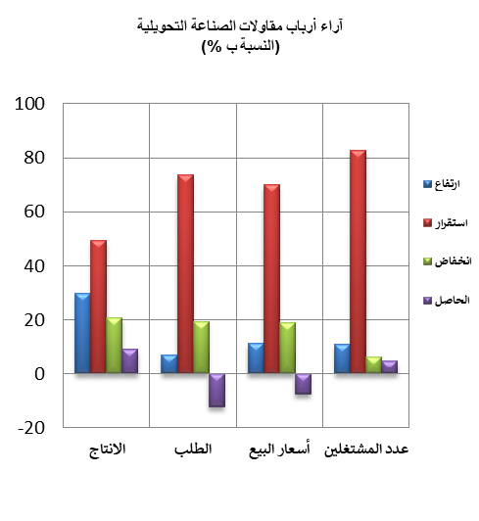
  - قطاع الصناعة
خلال الفصل الثاني من سنة 2024، قد يكون عرف إنتاج قطاع الصناعة التحويلية ارتفاعا طفيفا نتيجة الزيادة في إنتاج أنشطة "الصناعة الكيماوية" و"الصناعات الغذائية" و"ﺻﻨﺎﻋﺔ اﻟﻤﻼﺑﺲ" والتراجع في إنتاج أنشطة "اﻟﺘﻌﺪﯾﻦ" وأنشطة "اﻟﺼﻨﺎﻋﺔ اﻟﺼﯿﺪﻻﻧﯿﺔ" و"ﺻﻨﺎﻋﺔ اﻟﺠﻠﺪ واﻷﺣﺬﯾﺔ".
وقد اعتبر مستوى دفاتر الطلب لقطاع الصناعة التحويلية عاديا حسب مسؤولي مقاولات هذا القطاع. وفيما يخص التشغيل، قد يكون عرف استقرارا. إجمالا، قد تكون قدرة الإنتاج المستعملة لقطاع الصناعة التحويلية سجلت نسبة 76 %.
خلال الفصل الثاني لسنة 2024، قد تكون 36% من مقاولات الصناعة التحويلية واجهت صعوبات في التموين بالمواد الأولية، خاصةً المُستوردة منها. وقد اعتبر مستوى مخزون المواد الأولية خلال هذا الفصل عاديا، فيما قد تكون وضعية الخزينة صعبة حسب 32% من أرباب مقاولات الصناعة التحويلية. وحسب فروع النشاط، فقد بلغت هذه النسبة 23% لدى مقاولات ﺻﻨﺎﻋﺎت "اﻟﻨﺴﯿﺞ واﻟﺠﻠﺪ".
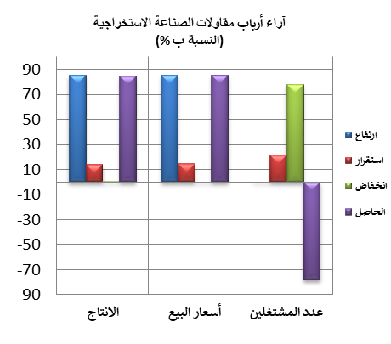
فيما يخص إنتاج قطاع الصناعة الاستخراجية، وخلال نفس الفصل، قد يكون عرف ارتفاعا نتيجة الزيادة في إنتاج الفوسفاط. وقد تكون عرفت أسعار بيع منتجات هذا القطاع ارتفاعا. أما بخصوص عدد المشتغلين، فقد يكون عرف انخفاضا.
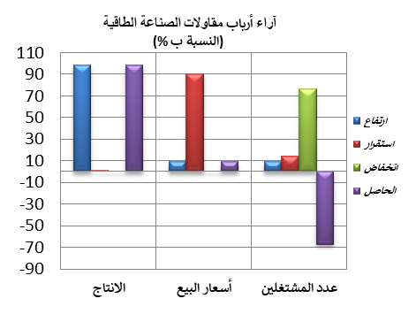
خلال الفصل الثاني من سنة 2024، قد يكون إنتاج قطاع الطاقة عرف ارتفاعا نتيجة الزيادة في "إنتاج وتوزيع الكهرباء والغاز والبخار والهواء المكيف". وبخصوص أسعار بيع منتجات هذا القطاع، فقد تكون عرفت استقرارا. أما بالنسبة لعدد المشتغلين، قد يكون سجل انخفاضا.
وقد يكون انتاج قطاع البيئة عرف استقرارا بفعل الركود في إنتاج أنشطة "جمع ومعالجة وتوزيع الماء". وفيما يخص مستوى دفاتر الطلب، فقد اعتبرعاديا وقد يكون عدد المشتغلين عرف استقرارا.

2.1 قطاع البناء
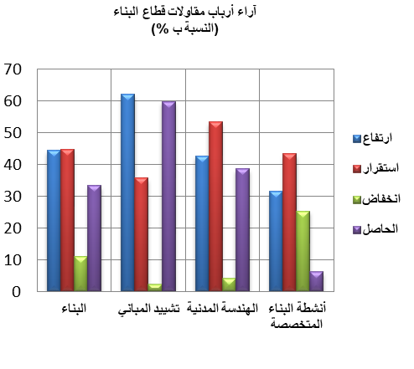
خلال الفصل الثاني من سنة 2024، قد تكون أنشطة قطاع البناء عرفت ارتفاعا. ويعزى هذا التطورمن جهة، الى التحسن الذي قد يكون سجل في أنشطة "تشييد المباني"، وفي أنشطة "الهندسة المدنية" ومن جهة اخرى، الى الاستقرار الذي قد يكون سجل في "أنشطة البناء المتخصصة".
وقد اعتبر مستوى دفاتر الطلب في قطاع البناء عاديا وقد يكون عدد المشتغلين عرف ارتفاعا. وفي هذا السياق، قد تكون قدرة الإنتاج المستعملة سجلت نسبة 67%.
خلال الفصل الثاني من سنة 2024، قد تكون 18% من مقاولات قطاع البناء واجهت صعوبات في التموين بالمواد الأولية. فيما قد تكون وضعية الخزينة صعبة حسب 38% من مقاولات هذا القطاع.
.

2.استشراف الإنتاج حسب توقعــات أرباب المقاولات بخصوص الفصل الثالث من سنة 2024
  - قطاع الصناعة
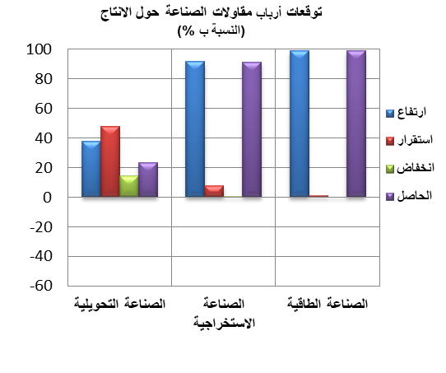
خلال الفصل الثالث لسنة 2024، يتوقع أرباب مقاولات قطاع الصناعة التحويلية ارتفاعا في الإنتاج. وتعزى هاته التوقعات بالأساس، من جهة، إلى التحسن المرتقب في أنشطة "الصناعة الكيماوية" و"الصناعات الغذائية" و"ﺻﻨﺎﻋﺔ اﻟﻤﻼﺑﺲ" ومن جهة أخرى، إلى الانخفاض المرتقب في أنشطة "ﺻﻨﺎﻋﺔ اﻟﺴﯿﺎرات" و"ﺻﻨﺎﻋﺔ اﻟﺠﻠﺪ واﻷﺣﺬﯾﺔ". كما يتوقع أغلبية مقاولي هذا القطاع استقرارا في عدد المشتغلين.

وبخصوص قطاع الصناعة الاستخراجية، يرتقب أرباب المقاولات ارتفاعا في الإنتاج. ويعزى هذا التطور بالأساس إلى التحسن المرتقب في إنتاج الفوسفاط. بالنسبة لعدد المشتغلين، فيتوقع أرباب مقاولات هذا القطاع انخفاضا خلال نفس الفصل.
كما يتوقع أغلبية أرباب مقاولات قطاع الصناعة الطاقية، خلال الفصل الثالث لسنة 2024، ارتفاعا في الإنتاج نتيجة التحسن المرتقب في "إنتاج وتوزيع الكهرباء والغاز والبخار والهواء المكيف". وبخصوص عدد المشتغلين، قد يعرف انخفاضا خلال نفس الفصل.
وفيما يخص قطاع الصناعة البيئية، فإن مقاولي هذا القطاع يتوقعون استقرارا في الإنتاج خصوصا في أنشطة "جمع ومعالجة وتوزيع الماء" واستقرارا في عدد المشتغلين.

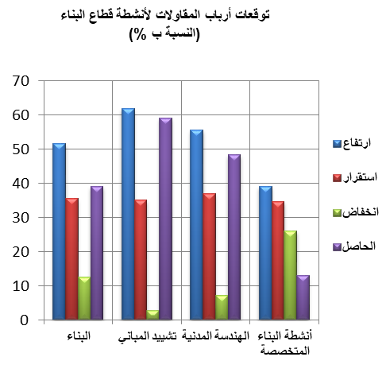
  - قطاع البناء

إجمالا، من المنتظر ان يعرف نشاط قطاع البناء ارتفاعا خلال الفصل الثالث من سنة 2024. ويعزى هذا التطورأساسا ، إلى التحسن المرتقب في أنشطة "تشييد المباني"، وفي "أنشطة البناء المتخصصة" وكذا في أنشطة "الهندسة المدنية". كما يتوقع أغلبية مقاولي هذا القطاع ارتفاعا في عدد المشتغلين خلال نفس الفصل.

